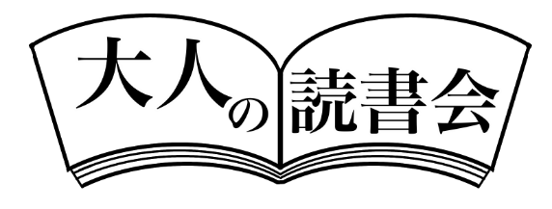

に参加しませんか

★★★★「読書会」とは本や読書について自由に話しあうイベントです。★★★★

**【日　時】　令和７年６月８日（日）　午前10時～11時半**

**【場　所】　伊賀市上野図書館　２階視聴覚室**

**【課題本】　「心の傷を癒すということ」（安克昌／著）**

**他、ＰＴＳＤ（心的外傷後ストレス障害）や震災に関した本**

**内容紹介：耐えきれない精神的ダメージ。しかしその中からも心は貴重な何かを得て立ち直っていく。心的外傷後ストレス障害に苦しむ被災者の心の叫びと、自らも被災しながら取り組みつづけた精神科医の感動の心のカルテ。（TRC週刊新刊全点案内より）**

**【申　込】　令和７年５月18日（日）～　窓口または電話でお申込みください。**

**【定　員】　10人（18歳以上）先着順**

**定員に達してなければ、当日参加も可能です！**

**課題本未読でも「他の参加者の感想を聴く」、「読書会の雰囲気を楽しむ」等、見学のみのご参加もお待ちしています！！**

◆◆この事業は、伊賀市文化振興条例、伊賀市文化振興ビジョンに基づき実施しています。◆◆

【申込・問合わせ】伊賀市上野図書館　0595-21-6868

（切り取り）

参加申込用紙

|  |  |
| --- | --- |
|  | 令和　　年　　月　　日 |
| 住　　所 |  |
| 氏　　名 |  |
| 電話番号 |  |